关于交通运输与物流学院第十五届大学生课外科技创新实验竞赛活动的通知

各位师生：

我校大学生课外科技创新实验竞赛活动是一项由资产与实验室管理处、各教学单位、学生工作处、教务处、校团委、人事处、研究生院、科学技术发展研究院、国内合作与教育培训管理处共同举办的活动，已成功举办十四届，取得良好效果。为进一步促进实验教学与理论教学深度融合，着力培养具有创新精神和实践能力的时代新人，学校定于2023年3月启动第十五届大学生课外科技创新实验竞赛活动（L-STIC）。

我院依托国家级实验教学示范中心及国家工程实验室，立足学科特点，由学院实验中心、学生工作组共同组织举办系列科技创新实验竞赛活动，现将第十五届大学生课外科技创新实验竞赛活动有关事项通知如下：

1. 竞赛主题及赛事安排
2. 本届竞赛活动以“实验+创想 创意 创新 创造”为主题，拟举办西南交通大学第十八届大学生交通运输科技大赛、西南交通大学第二届“德赛西威杯” 智慧交通场景设计大赛、第八届日日顺物流创客训练营大赛校赛、第六届“链战风云”全国大学生智慧供应链创新创业挑战赛校赛、第七届全国高校智能交通创新与创业大赛校赛、“百蝶杯”物流仿真设计大赛校赛、“上药杯”医药物流创新大赛校赛、长风供应链大赛校赛、铁路车站联锁表编制大赛、城市轨道交通行车调度应急处置大赛、外贸跟单模拟大赛、物流网络优化大赛、运输网络优化大赛、复杂交叉口综合治理优化大赛、道路交叉口设计大赛15项赛事。
3. 西南交通大学第十八届大学生交通运输科技大赛

竞赛安排详见 “西南交通大学第十八届大学生交通运输科技大赛正式通知<https://ctt.swjtu.edu.cn/yethan/WebIndexAction?setAction=newsInfo&newsId=748ABB7E326EA5EE>”

1. 西南交通大学第二届“德赛西威杯” 智慧交通场景设计大赛

“德赛西威杯”智慧交通场景设计大赛是校企合作创新实践的品牌赛事，旨在结合“智慧交通”市场需求，围绕“智慧交通场景”的技术创新和创意，激发学生创新热情、发挥学生的想象力和创造力，促进拔尖创新人才培养，促进“智慧交通”理念向全社会的传播与普及，为“智慧交通”建设提供智力支撑。

根据第二届“德赛西威杯” 智慧交通场景设计大赛主题举办校内选拔赛，竞赛详细安排将另行通知。

1. 第六届“链战风云”全国大学生智慧供应链创新创业挑战赛校赛

竞赛安排详见“2023第六届“链战风云”全国大学生智慧供应链创新创业挑战赛通知<https://ctt.swjtu.edu.cn/yethan/WebIndexAction?setAction=newsInfo&newsId=2B3356B4C1DCBF8B>”

1. 第七届全国高校智能交通创新与创业大赛校赛

竞赛安排详见“关于举办西南交通大学第七届全国高校智能交通创新与创业大赛校内选拔赛的通知<https://ctt.swjtu.edu.cn/yethan/WebIndexAction?setAction=newsInfo&newsId=082C4099C8DFCD92>”

1. 第八届日日顺物流创客训练营大赛校赛

“日日顺物流创客训练营”由中国物流学会与日日顺供应链科技股份有限公司联合主办，是首个大学生社群交互的创业创新共创平台，以激发创新思维、激励创业行动、激活创客梦想为宗旨，搭建产学研共赢平台，加快高素质物流人才队伍建设，提升学生“双创”能力。

根据第八届日日顺物流创客训练营竞赛主题举办校内选拔赛，竞赛详细安排将另行通知。

1. “百蝶杯”物流仿真设计大赛校赛

全国大学生物流仿真设计大赛是由中国生产力促进中心发起并主办、上海百蝶教育科技有限公司提供技术支持的一项以促进在校物流专业大学生学习与实践能力提升的赛事活动。竞赛以虚拟仿真的物流市场为运营蓝本，以规划设计、仿真建模、对抗经营为过程，考察参赛选手的物流大数据分析，物流设施设备规划、运作流程设计、运营管理决策、作业效率优化提升、物流成本分析等物流中心规划与运营的综合管理能力。

根据“百蝶杯”物流仿真设计大赛竞赛主题举办校内选拔赛，竞赛详细安排将另行通知。

1. “上药杯”医药物流创新大赛校赛

“上药杯”医药物流创新大赛”是由中国物流与采购联合会医药物流分会、上海医药物流中心有限公司共同举办的一项赛事。旨在搭建“产学研医”合作平台，促进医药物流行业创新项目成果转化，引导社会各界力量关注医药行业创新，推动医疗产业向上发展。

竞赛案例研究类型：（1）医药政策和集中采购的相关政策领域探索；（2）服务网点布局、选址战略及路径优化设计；（3）医药行业的智能装备设计；（4）物流系统仿真建模等；（5）医药流通大数据挖掘和大数据分析系统； 医药包装优化设计；（6）医药市场竞争策略及运作方案设计；（7）医药物流增值服务项目设计；（8）其他案例创新；

根据其案例立项角度、政策价值、社会价值、推广价值、创新性、理论结合实际、展示形式、现场答辩表现等方面进行综合评审。

为了在全校范围内进一步普及物流知识，不断培养大学生创新创业能力，备战第六届“上药杯”医药物流创新大赛，决定举办第六届“上药杯”医药物流创新大赛校内选拔赛，竞赛详细安排将另行通知。

1. 长风供应链大赛校赛

参赛团队运用供应链建模理论、方法与工具，基于案例背景和数据以及要解决的具体问题，进行数据收集、系统建模、问题分析、解决方案设计，并根据设计方案进行总结陈述。

竞赛详细安排将另行通知。

1. 铁路车站联锁表编制大赛、城市轨道交通行车调度应急处置大赛、外贸跟单模拟大赛、物流网络优化大赛、运输网络优化大赛、复杂交叉口综合治理优化大赛、道路交叉口设计大赛

举办时间：2023年4月—2023年6月，具体比赛日期根据报名人数再行确定。

* 1. 举办地点：西南交通大学犀浦校区交通运输与物流实验中心。
  2. 参赛对象：全校在读本科生、研究生

竞赛详细安排将另行通知。

1. 活动报名

本届竞赛活动采取在网上报名的方式，具体报名方式如下：

1. 登录学校教务系统，在首页选择“竞赛活动”。
2. 在学生科创竞赛活动平台中，找到相关竞赛项目，在相应项目的右侧点击“报名”。

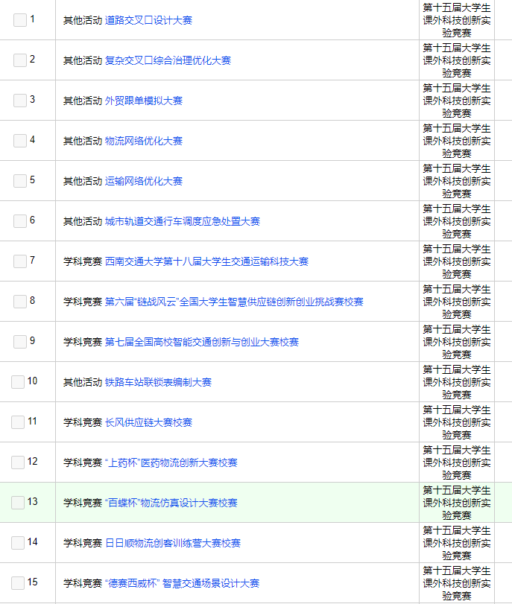

1. 在报名页面添加团队成员、填写指导教师等信息。
2. 提交后，出现“未确认”字样，网上报名完成。

特别提示：团队项目由队长报名一次即可，队长完成报名后，队员可在“我的报名查询”页面查询自己的报名信息。

三、竞赛奖励与支持

1、学校将组织专家对各教学单位举办的竞赛进行评选，对组织效果好、学生参与度高，充分利用实验室资源、竞赛成果丰富，与相关企业开展多元化合作、积极推动成果产业转化的教学单位，以及在竞赛活动中涌现出的一批耐心指导、无私奉献的指导教师进行表彰，设置“优秀组织单位奖”和“优秀指导教师奖”奖项。

2、学校将组织专家对各教学单位推选进入校级决赛的作品进行评选，设置“金奖”、“银奖”、“铜奖”和“优秀奖”奖项。

3、完成作品并在院赛评选中获奖的学生，可根据《西南交通大学创新实践学分认定与管理办法》，比照“个性化实验项目”等级申请创新学分。

四、联系方式

交通运输与物流学院实验中心 张老师 66367641

交通运输与物流学院

2023年3月29日